3D CAD Downloadportal von Eaton begeistert mit neuen Suchfunktionen

**Augsburg, Bonn, 14. Dezember 2011.** Als einer der führenden Hersteller von Komponenten und Systemen der Elektro- und Automatisierungstechnik stellt Eatons Electrical Sector sein neues 3D CAD Downloadportal basierend auf der PARTcommunity Technologie der CADENAS GmbH vor.

Die Version 2.0 des Downloadportals von Eaton präsentiert sich unter <http://eaton-moeller.partcommunity.com> im neuen Design. Durch eine überarbeitete Navigation sowie einer erweiterten Menüführung wurde die Benutzerfreundlichkeit deutlich verbessert. Kunden und Interessenten von Eaton können dank neuartigen Suchfunktionen schnell und einfach 3D CAD Modelle auffinden und diese anschließend bequem herunterladen sowie in ihre Konstruktion integrieren. Das 3D CAD Online-Portal umfasst folgende Produktbereiche: Industrie-Schaltgeräte, Energieverteiler-Systeme, Anlagen-produkte sowie Gebäudeautomation und Installationstechnik.

Mit den bereitgestellten CAD Daten unterstützt Eaton seine Kunden bereits in der Planungsphase – bei Schaltschränken, Anlagen oder Maschinen. Sie reduzieren Bearbeitungszeiten, minimieren Fehler und senken folglich Kosten. Ob bei der Planung, Konstruktion, Produktion oder dem Einkauf, anhand der Gerätedaten von Eaton optimieren Kunden ihre gesamten Prozessketten – und zwar per Mausklick.

**Umfangreiche Suchmöglichkeiten**

Umfangreiche Suchmöglichkeiten erleichtern ab sofort das Auffinden und Herunterladen von 3D CAD Modellen von Eaton. So können Kunden und Interessenten mittels der Geometrischen Ähnlichkeitssuche sowie der Suche anhand einer 2D Skizze 3D CAD Modelle ganz ohne Worte finden. Zudem stehen den Nutzern die Volltextsuche sowie die Suche anhand von Variablen, wie Artikelnummer und Typbezeichnung, zur Verfügung.

**Direktimport der 3D CAD Modelle ins CAD System**

Darüber hinaus bietet die neue PART2CAD Funktion die Möglichkeit, 3D CAD Modelle von Eaton ganz ohne Zwischenspeichern direkt ins jeweilige CAD System zu importieren. Dies beschleunigt den Downloadprozess von 3D CAD Daten und macht ihn deutlich einfacher und komfortabler.

Das neue 3D CAD Downloadportal von Eaton ist zu finden unter: <http://eaton-moeller.partcommunity.com>.

**Pressebild**

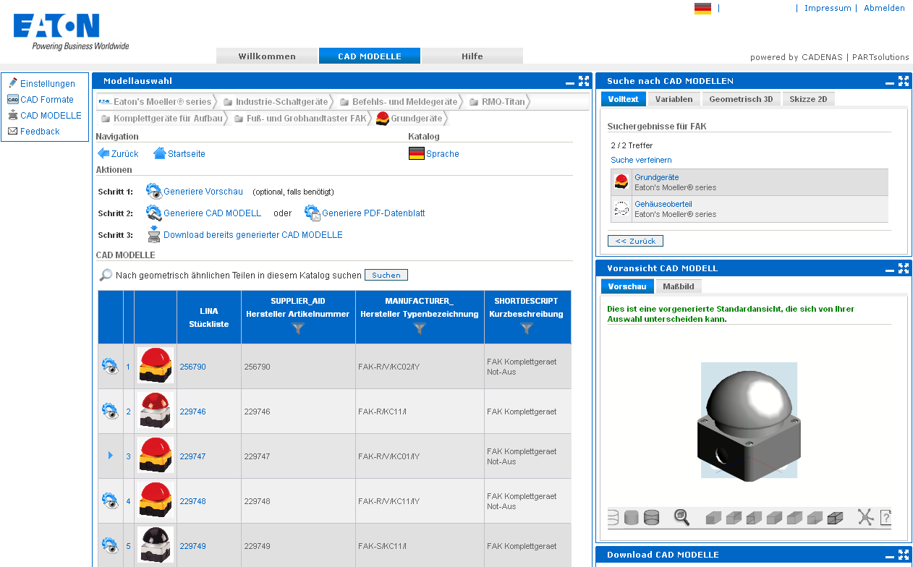

2210 Zeichen

Der Pressetext und die Bildersteht auf unserer Webseite zum Downloadbereit: [www.cadenas.de](http://www.cadenas.de)

Presse / Pressemitteilungen

Über die CADENAS GmbH

CADENAS ist ein führender Softwarehersteller in den Bereichen Strategisches Teilemanagement und Teilereduzierung (PARTsolutions) sowie Elektronische CAD Produktkataloge (eCATALOGsolutions). Das Unternehmen stellt mit seinen maßgeschneiderten Softwarelösungen ein Bindeglied zwischen den Komponentenherstellern und ihren Produkten sowie den Abnehmern dar.

Der Name CADENAS (span. Prozessketten) steht mit seinen 300 Mitarbeitern an 14 internationalen Standorten seit über 19 Jahren für Erfolg, Kreativität, Beratung und Prozessoptimierung.

CADENAS hat in der Rolle des Initiators und Vordenkers bereits viele wichtige Neuerungen und Trends etabliert.

**eCATALOGsolutions Innovationen:**

* Die Suche nach 3D CAD Teilen auf Smartphones
* Der Einsatz von 3D Brillen zur Präsentation von CAD Modellen
* Die Steuerung von 3D CAD Teilen mit Hilfe der Wii Fernbedienung
* Die Unterstützung der Augmented Reality Technologie
* eProductplacement: Das richtige Teil zum richtigen Zeitpunkt der richtigen Person anbieten

Weitere Informationen über die neuesten Innovationen sowie das Unternehmen finden Sie auf unserer Internetseite unter: [www.cadenas.de](http://www.cadenas.de).

Über Eaton

Eatons Geschäftsbereich Elektrotechnik ist weltweit führend bei Produkten und Dienstleistungen zur Energieverteilung, der sicheren und unterbrechungsfreien Stromversorgung, Steuerung und Industrieautomation, Energieüberwachung und beim Energiemanagement. Mit seinen globalen Produktmarken Cutler-Hammer®, Moeller®, Powerware®, Holec®, MEM®, und Santak® ist Eaton bestens aufgestellt, um Antworten auf die derzeit wichtigsten Herausforderungen im Energiemanagement zu finden.

Eaton Corporation ist ein diversifizierter Hersteller von Energiemanagementlösungen mit einem Umsatz von 13,7 Mrd. US-Dollar im Jahr 2010. Das Unternehmen zählt weltweit zu den Technologieführern im Bereich elektrischer Systeme für die sichere Stromversorgung, -verteilung und -steuerung. Die Produktpalette umfasst darüber hinaus Hydraulikkomponenten, Systeme und Dienstleistungen für industrielle und mobile Ausrüstungen; Kraftstoffversorgungs-, Hydraulik- und Pneumatik-Systeme für die kommerzielle und militärische Luftfahrt sowie Lkw- und Pkw-Antriebssysteme, die hohe Leistungsfähigkeit, niedrigen Kraftstoffverbrauch und optimale Sicherheit bieten. Eaton beschäftigt rund 73.000 Mitarbeiter und beliefert Kunden in mehr als 150 Ländern.

Für weitere Informationen besuchen Sie [www.eaton.com](http://www.eaton.com)

Kontakt:

Eaton Industries GmbH  
Hein-Moeller-Straße 7-11  
D - 53115 Bonn

Telefon: + 49 (0) 228 - 602-2915  
E-Mail:[PresseEGBonn@Eaton.com](mailto:PresseEGBonn@Eaton.com)